河南省高层次专业技术人才选拔管理系统使用手册

（申报人选使用）
一、使用前说明
（一）河南省高层次专业技术人才选拔管理系统为网页版，打开网址http://expert.hnzjgl.gov.cn/login即可进入河南省高层次专业技术人才选拔管理系统登录页面（见下图）。
（二）在登录页面输入账号、密码和验证码，并选择平台角色，即可登录系统。平台角色有4种：申报人选、一级管理员、二级管理员、三级管理员。
1.参加享受省政府特殊津贴和省学术技术带头人选拔的专业技术人才或高技能人才，使用“申报人选”角色登录，账号由二级管理员或三级管理员分配使用。
2.省人力资源社会保障厅为一级管理员；各省辖市、省直管县（市）人力资源社会保障局、省直有关单位为二级管理员；各县（区）人力资源社会保障局、市（县）直有关单位、省直单位所管理的单位为三级管理员。
3.一级管理员负责设置向二级管理员分配账户和申报指标，对二级管理员报送的申报人选进行审核。
4.二级管理员可根据实际需要，直接向申报人选分配申报账号，或设置分配三级管理员账号和申报指标，由三级管理员负责向申报人选设置分配账号。二级管理员还要负责对本地、本单位申报人选的信息进行审核，组织评审，并按照一级管理员分配的申报指标向其报送推荐人选。
5.三级管理员负责直接向申报人选分配账号，并负责本单位或系统申报人选的审核、评审，并按照二级管理员分配的申报指标向其报送推荐人选。
（三）本系统中所需要上传的附件，建议上传证明材料原件的扫描件。
（四）产业创新领军人才申报人选须在“其他证明材料”一栏中添加企业性质为非公有制企业的有关证明材料。
（五）申报系统9月22日起开放，操作过程中有任何疑问，请拨打客服咨询热线：4009699636。
二、专家申报
专家在登录页面输入各地各单位管理员分配的账号和密码，并在用户角色中选择“专家”角色，登录成功后，选择相应的申报项目，即可开始录入个人信息。

（一）河南省政府特殊津贴申报
为提高个人申报数据的安全性，请申报人选通过分配的帐户和初始密码登陆申报平台后，立即对初始登陆密码进行修改。
在河南省政府特殊津贴申报页面，左侧所列栏目中，必填项为：个人基本资料、工作经历、业绩贡献描述、近五年从事科研项目概况、符合条件情况表；选填项为：近五年获奖情况、近五年代表性著作和论文、近五年省级及以上学术团队任职情况与基金资助、其他证明材料。
1.个人基本资料表。
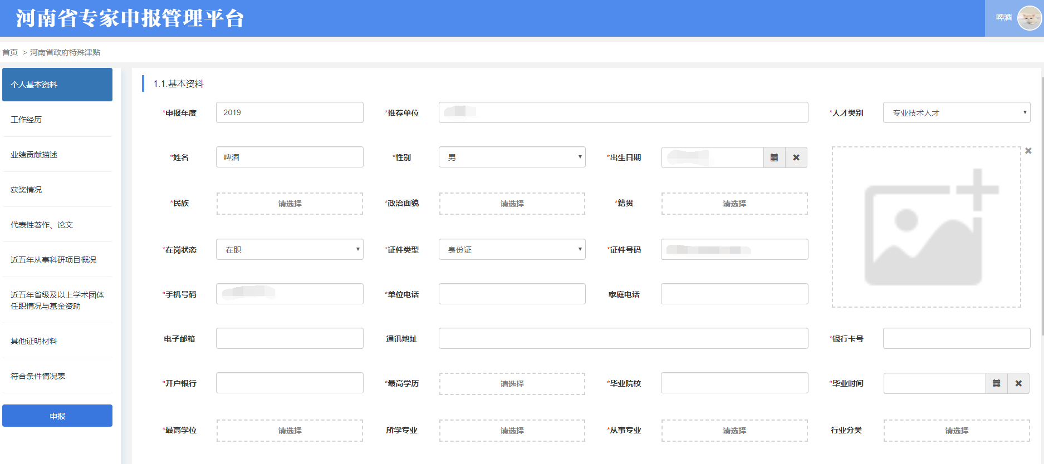
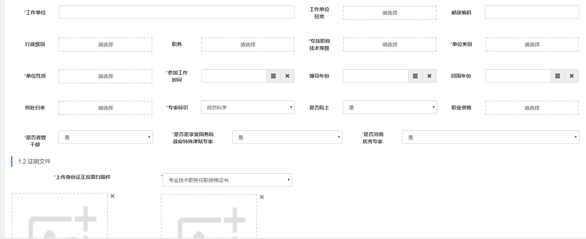

2.工作经历。
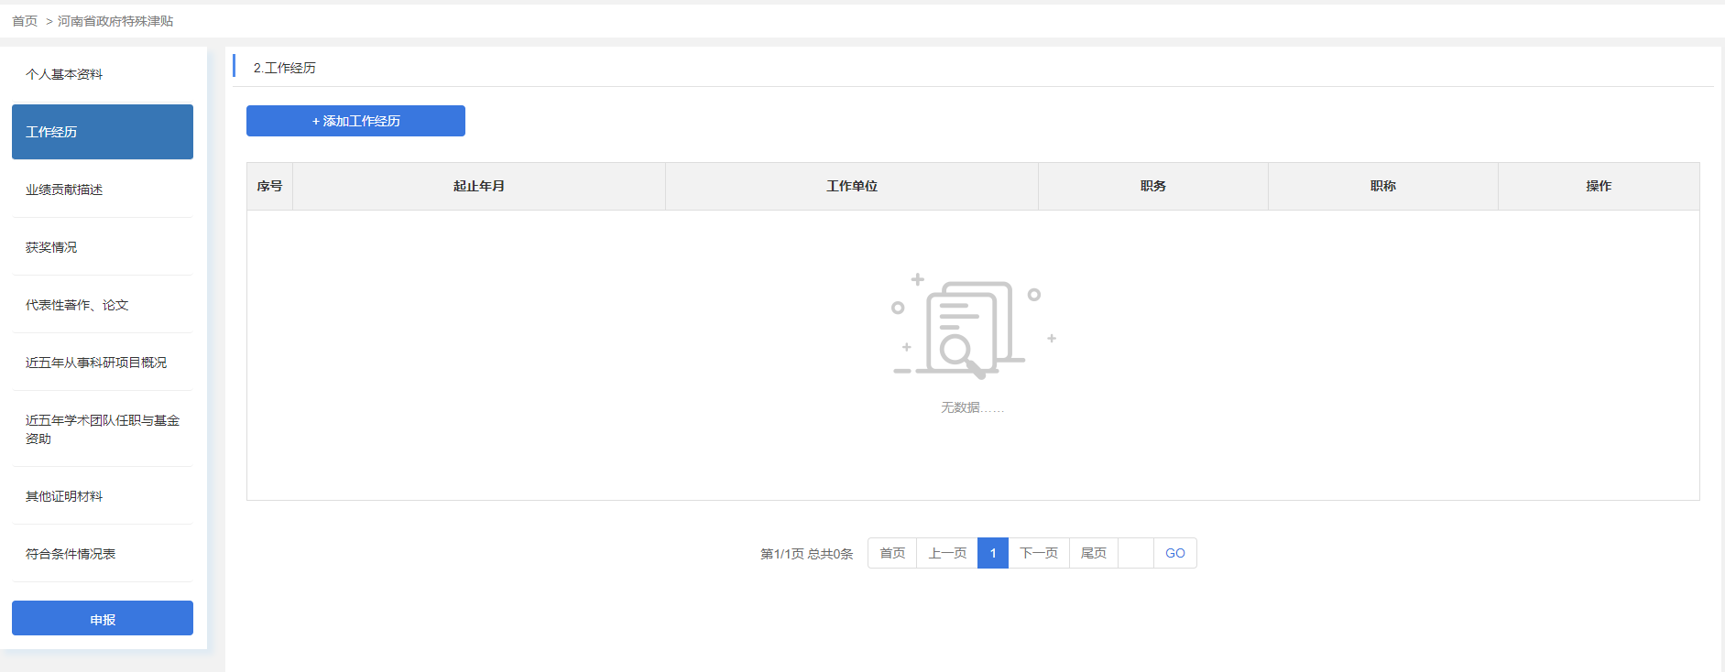
点击“添加工作经历”，根据提示录入工作开始日期、工作结束日期、工作单位、职务、职称等信息，并保存。工作经历可添加多条记录。
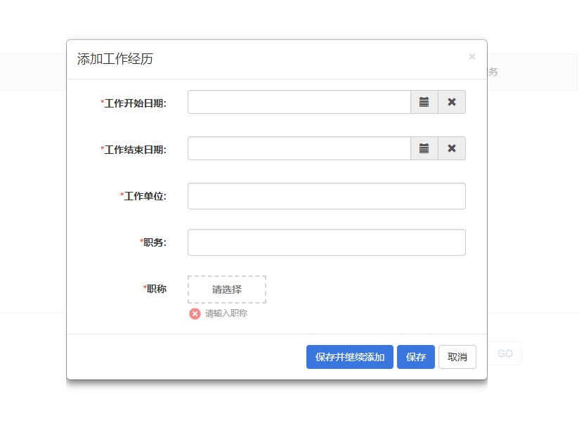

3.业绩贡献描述。字数限制在1000字以内。填写完毕后点击保存。
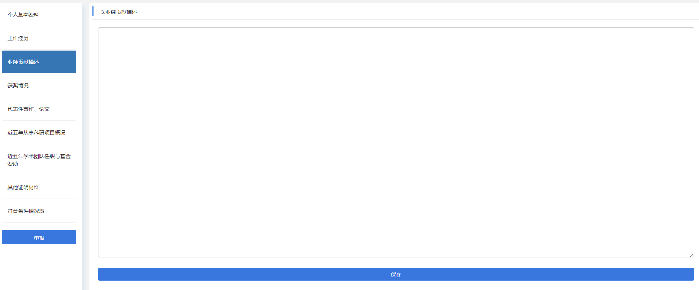

4.近五年获奖情况。
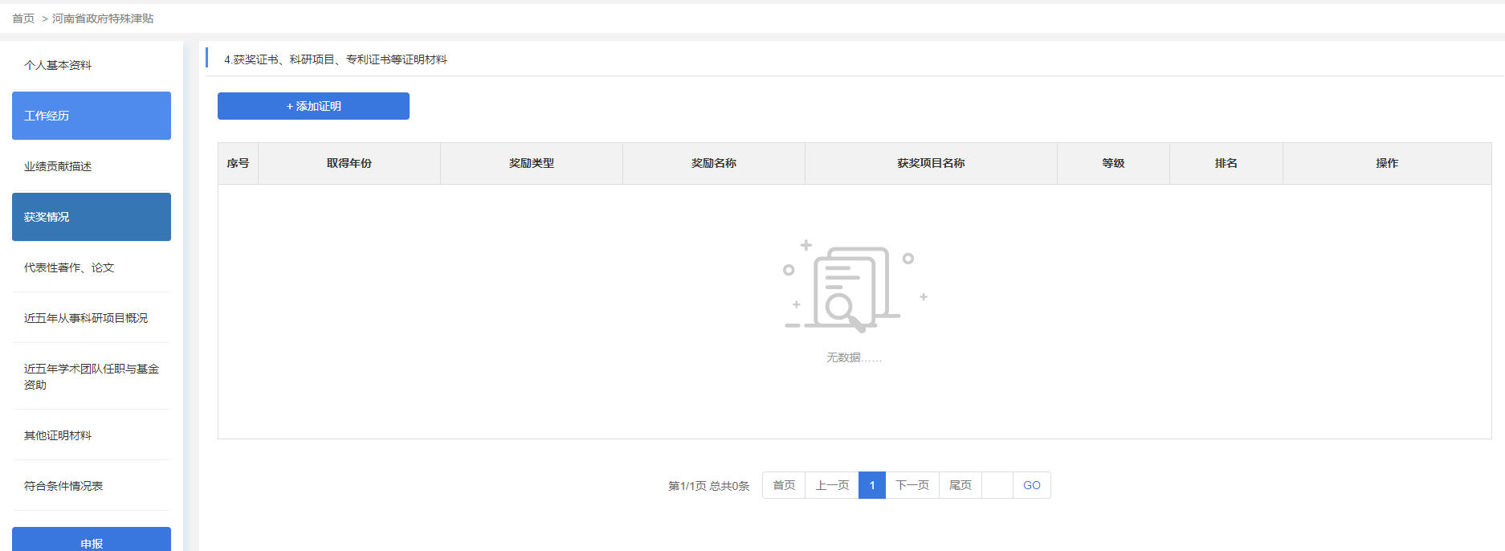
点击“添加证明”，进入添加业绩证明材料页面，并根据页面提示填写内容。点击“添加附件”，上传所获该奖项的相关材料扫描件并保存。获奖情况可添加多条记录。
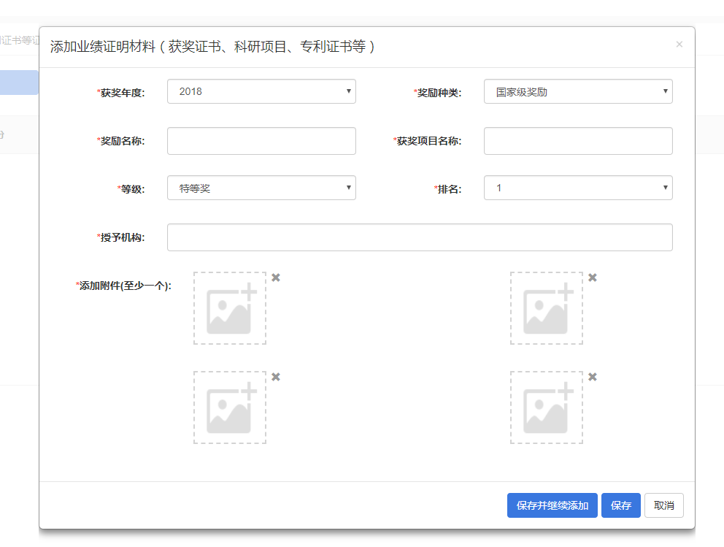

5.近五年代表性著作、论文
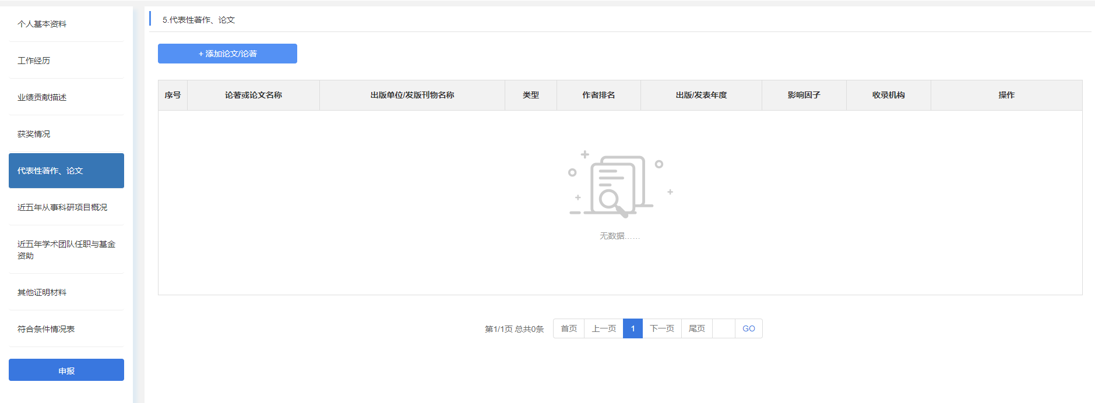
点击“添加论文/论著”，根据页面提示填写相关内容，根据要求上传著作、论文相关证明材料的扫描件并保存。论文论著可添加多条记录。
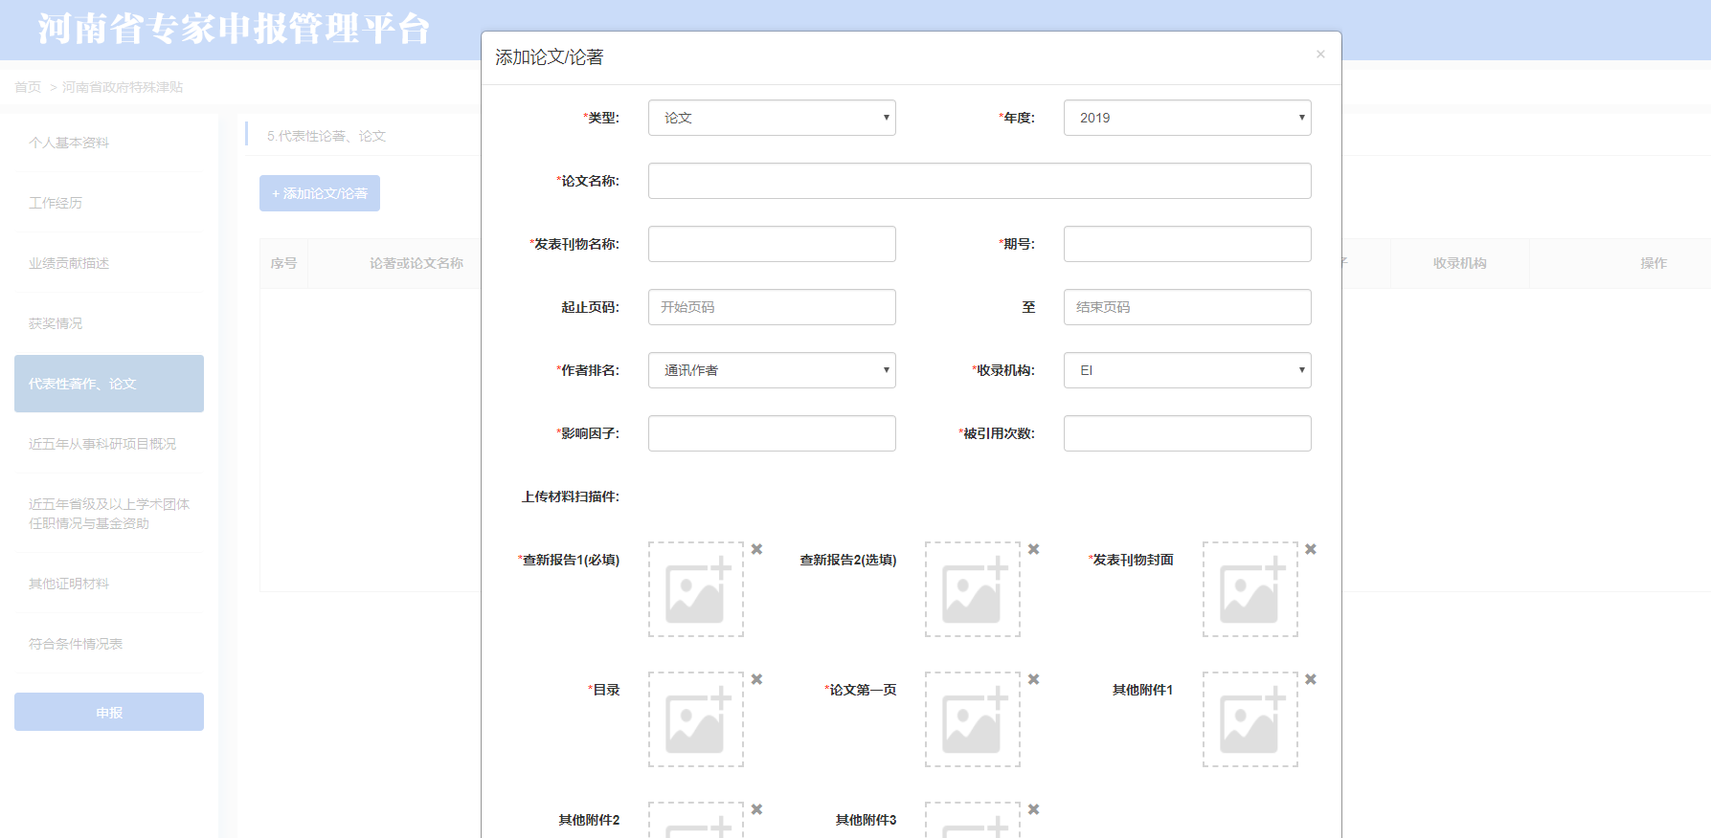
添加论文
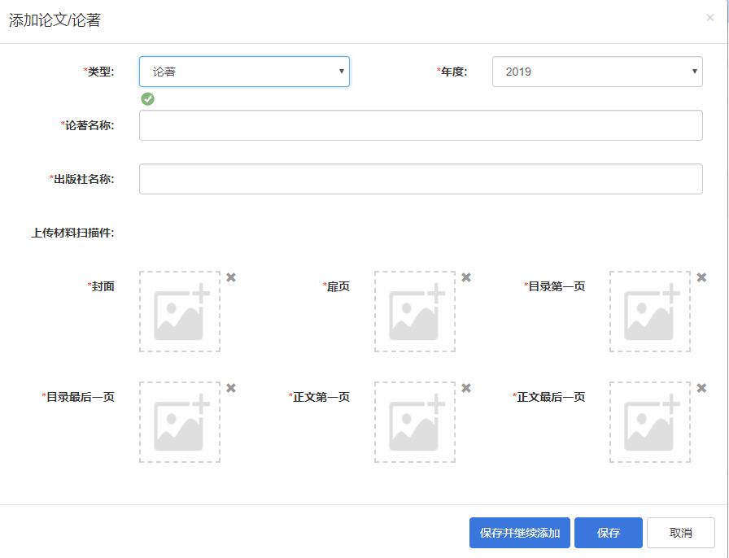
添加论著

6. 近五年从事科研项目概述
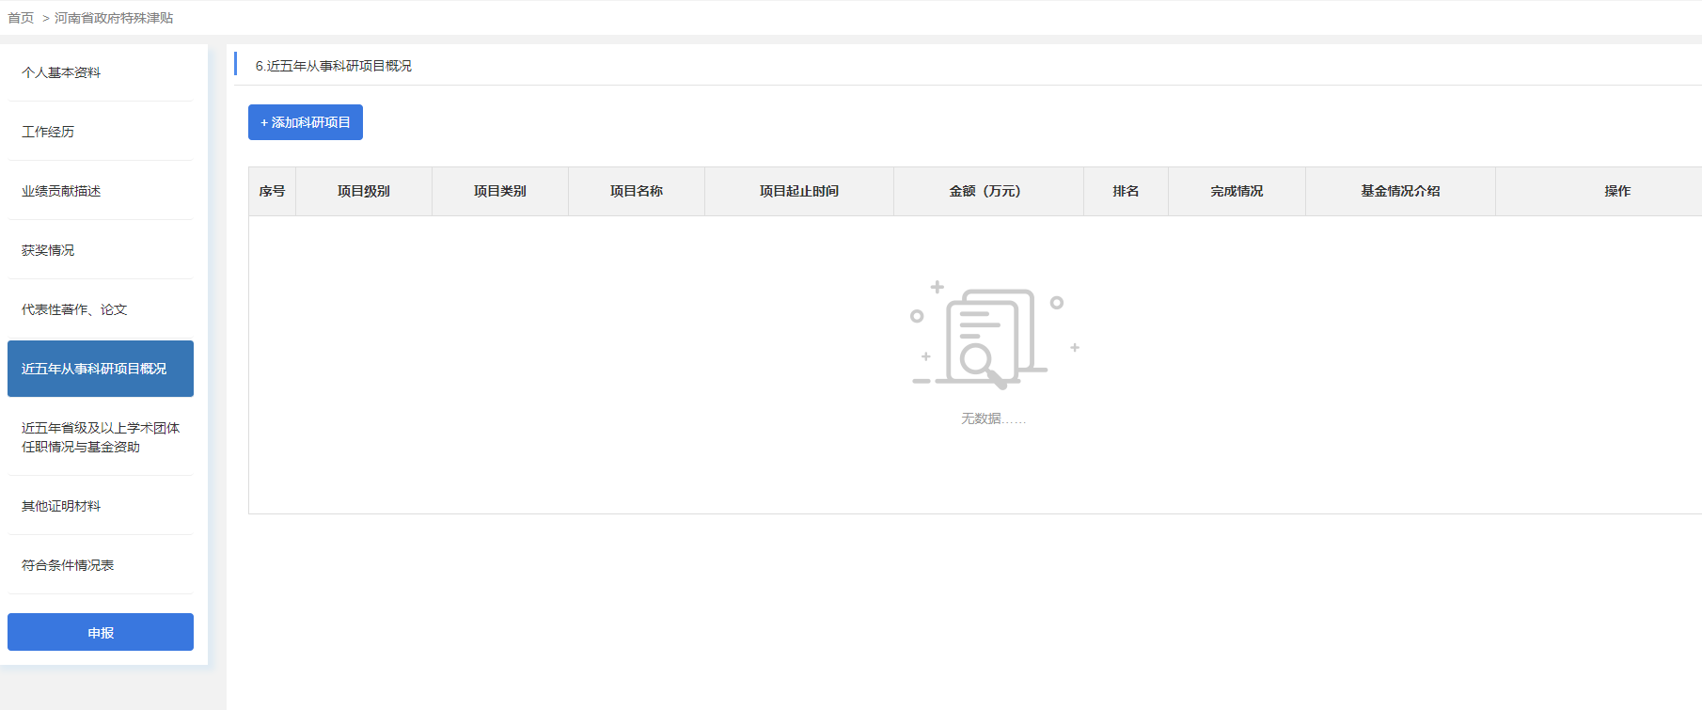
点击“添加科研项目”，根据不同的项目级别，填写科研项目内容，上传相关证明材料扫描件并保存。科研项目可添加多条记录。
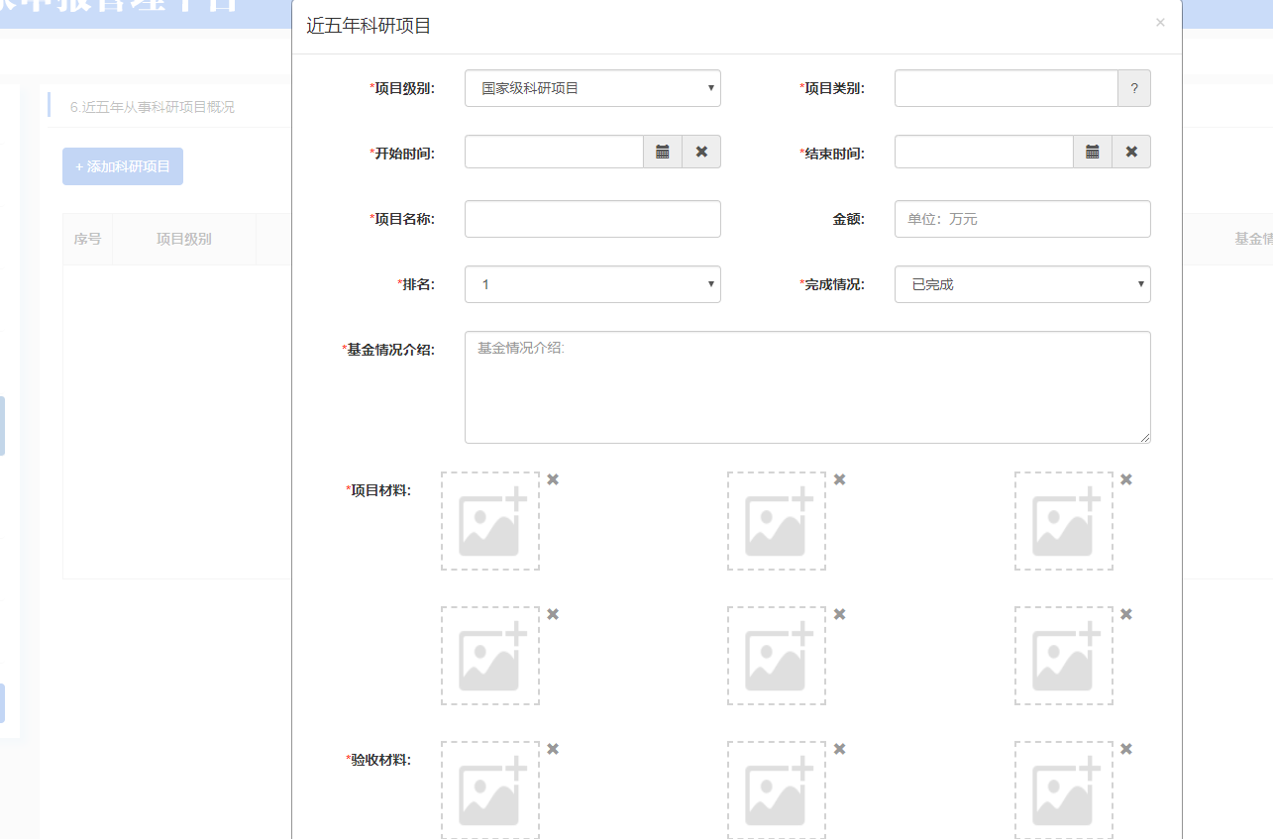

7.近五年省级及以上学术团队任职情况与基金资助
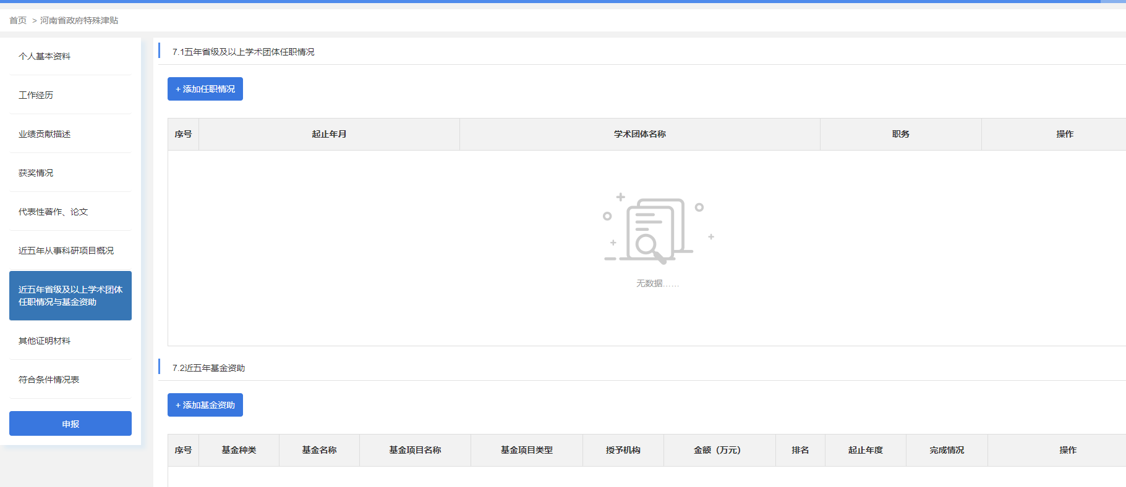
（1）添加近五年省级及以上学术团队任职情况，在表格内选择起止日期，填写所任职的学术团体名称和任职情况并保存。学术团体任职情况可添加多条记录。
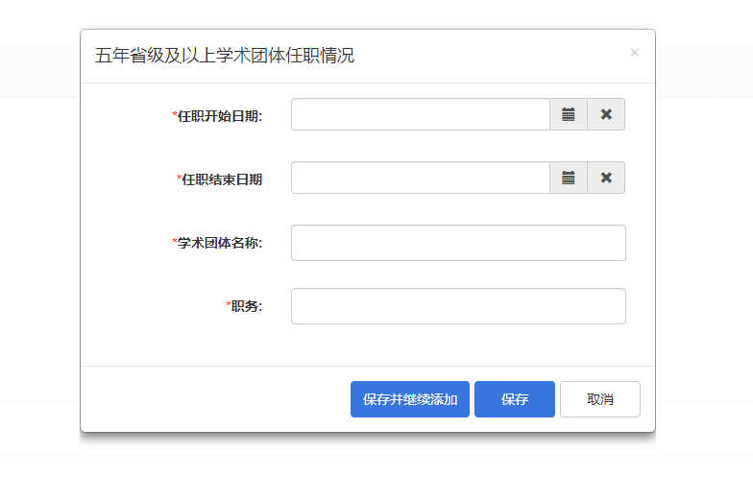
（2）近五年基金资助。按照要求填写并保存。基金资助可添加多条记录。
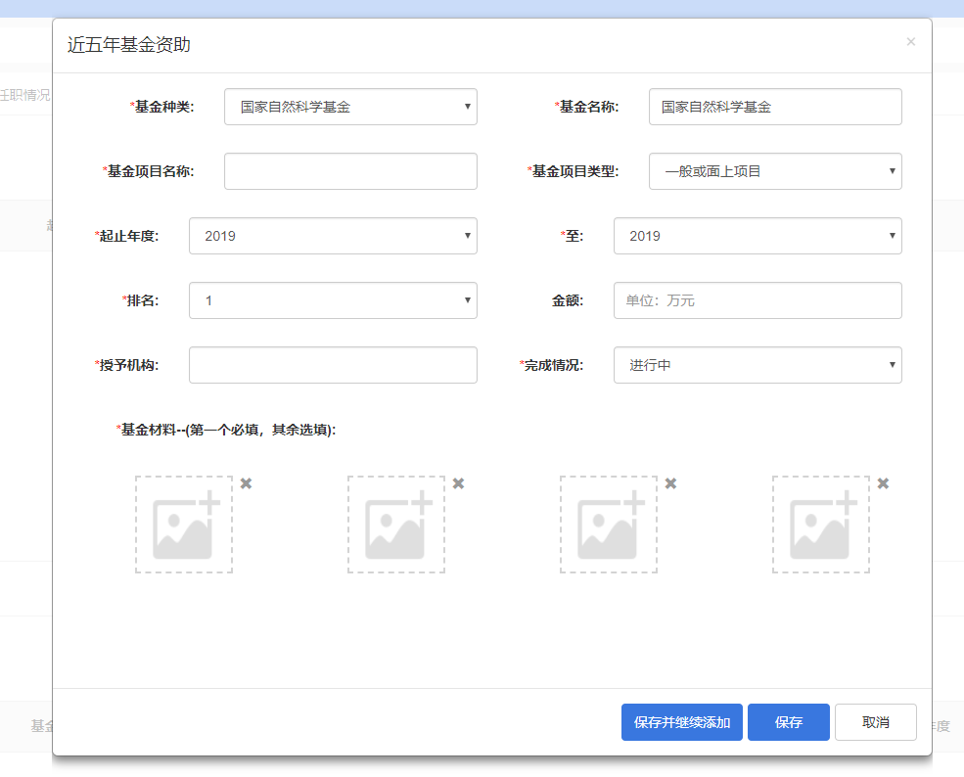

8．其它证明材料。用于补充以上各栏目之外的证明材料。
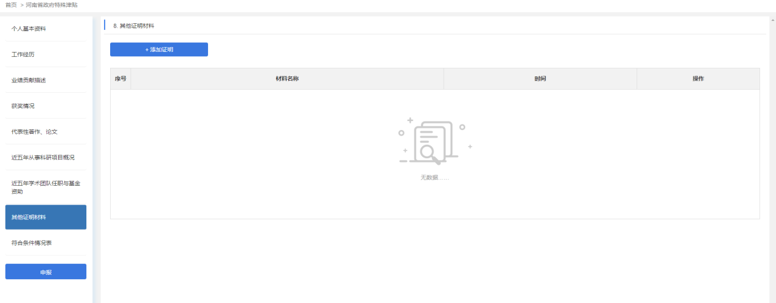
点击“添加证明”，根据页面提示添加并保存。此项可添加多条记录。
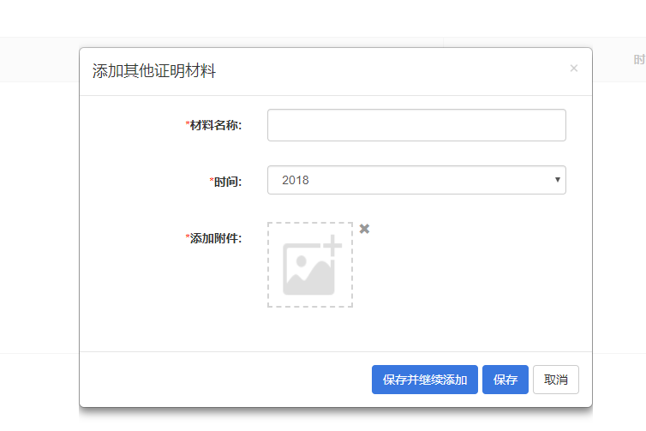

9．符合条件情况表
符合情况表由个人基本资料中的“人才类别”决定（如图红色框区域），不同类别人才对应不同的符合条件情况表。
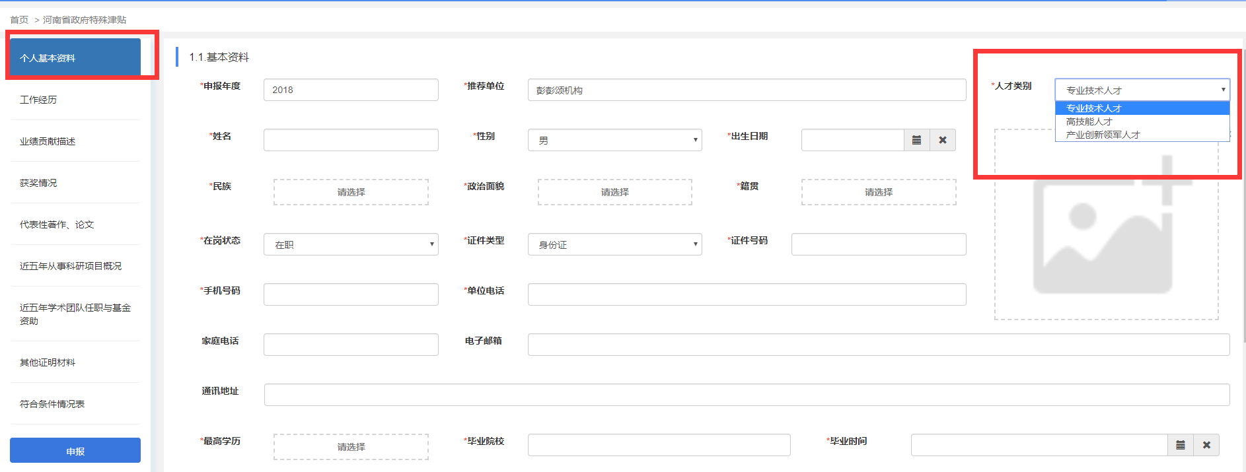
（1）选择“专业技术人员”，符合条件情况表见下表，选择相应符合的条件并上传证明材料扫描件。
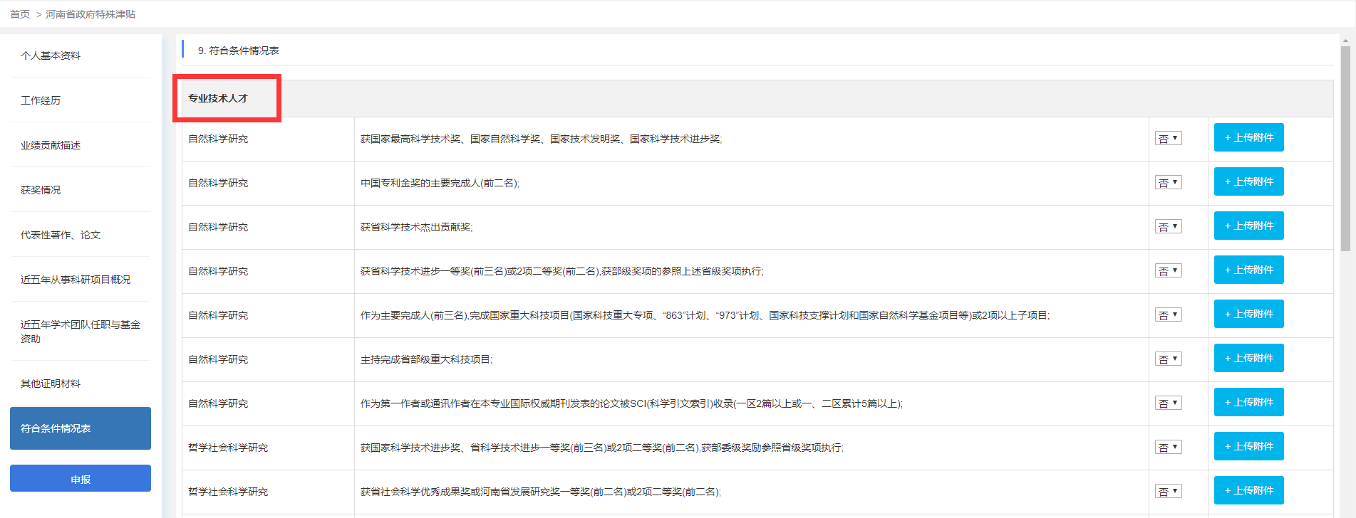
（2）选择“高技能人才”，符合条件情况表见下表，选择相应符合的条件并上传证明材料扫描件。
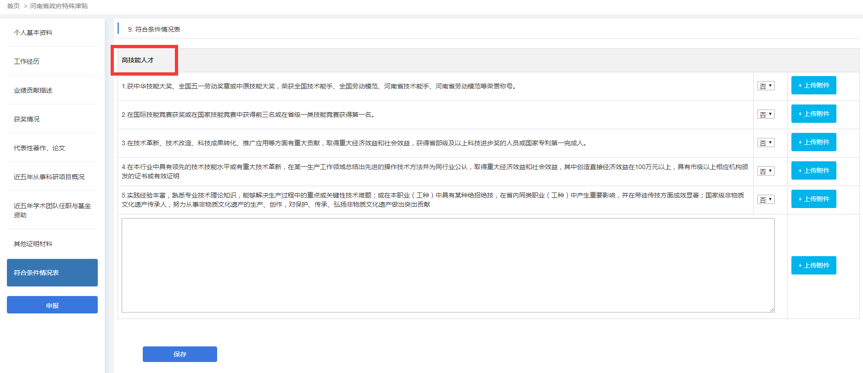
（3）选择“产业创新领军人才”， 符合条件情况表见下表，选择相应符合的条件并上传证明材料扫描件。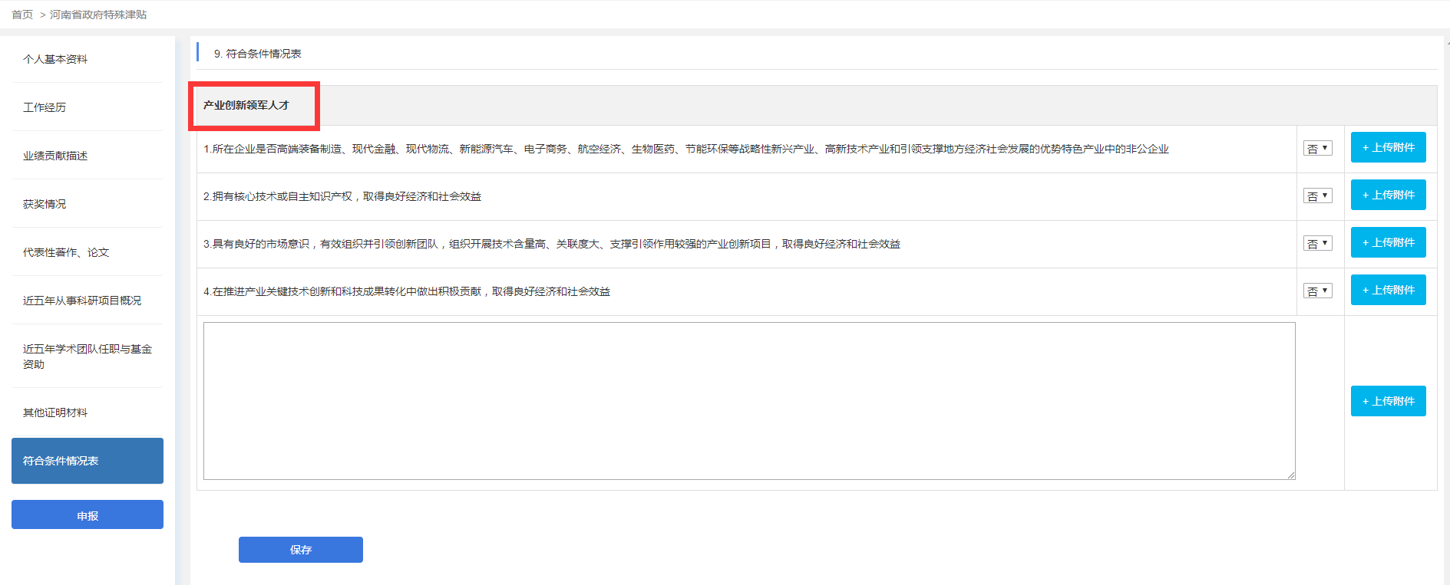
在符合条件表中，针对每一项条件选择“是”或“否”，如果选择“是”，需点击“+上传附件”上传符合条件的证明文件，证明文件可上传多个。

10．申报
各栏目填写完毕无误后，点击“申报”，个人申报数据即上传到所在地或单位，如下图箭头所示位置；
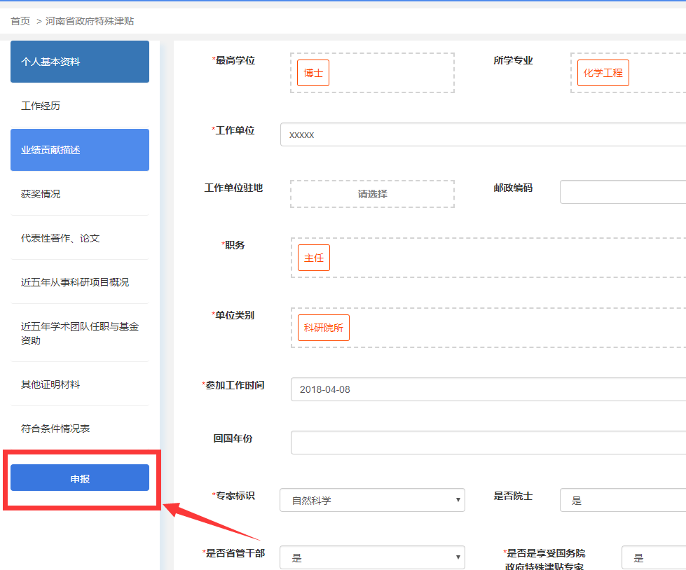
（1）对于已经申报但未被审核的，可以撤回进行修改后再次申报；
（2）对于已经申报且已被审核的，不可进行修改；
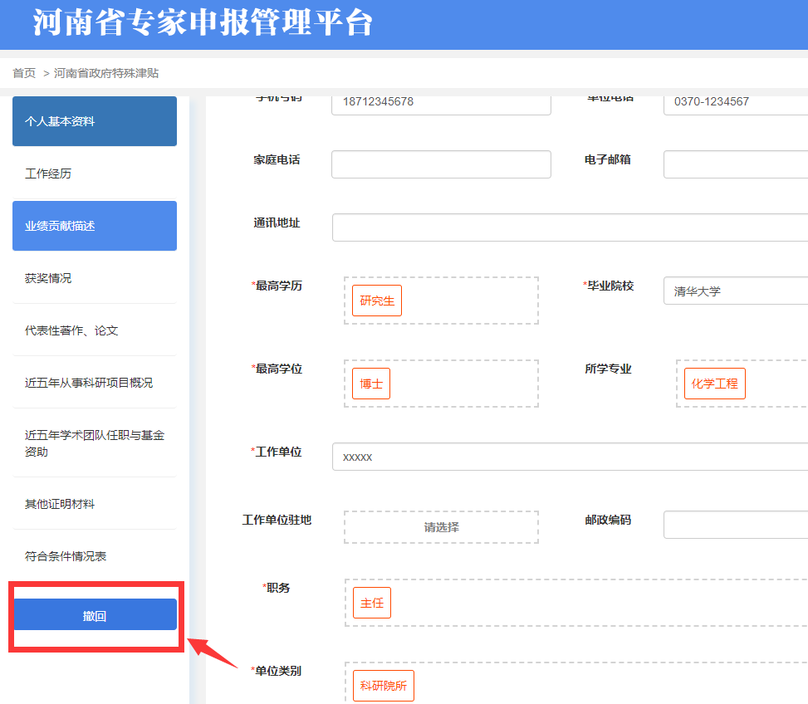

（二）河南省学术技术带头人
为提高个人申报数据的安全性，请申报人选通过各地各部门分配的帐户和初始密码登陆申报平台后，立即对初始登陆密码进行修改。
选择“河南省学术技术带头人”申报，必填栏目为：个人基本资料、工作经历、业绩贡献描述、近五年从事科研项目概述、符合条件情况表；选填项为：获奖情况、近五年代表性著作和论文、近五年省级及以上学术团队任职情况与基金资助、其他证明材料。
其他操作步骤与“河南省政府特殊津贴”相同。

